
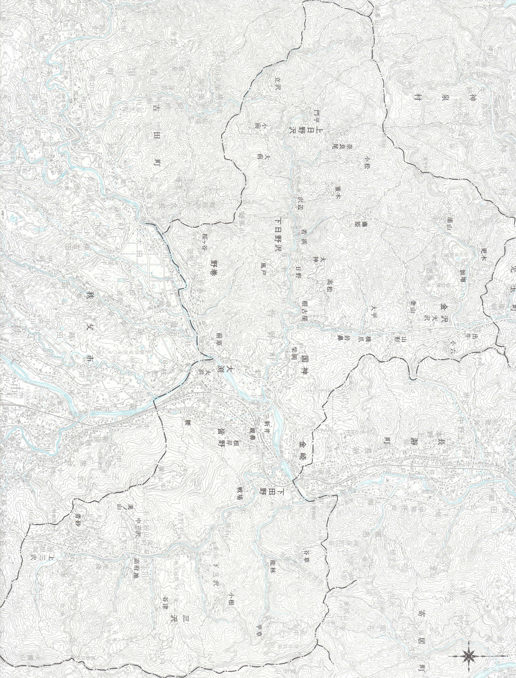
７月２２日
クマ出没情報
６月１５日
クマ出没情報
６月１５日
クマ出没情報
５月２１日
クマ出没情報
５月２１日
クマ出没情報
５月２１日
クマ出没情報
令和２年度クマ出没・目撃情報箇所一覧
５月２１日
クマ出没情報

